Wien, 20. Dezember 2017

The unbelievable Machine Company/Basefarm ist
Data Analytics Leader 2018

Business Consulting und Data Science wachsen immer weiter zusammen

The unbelievable Machine Company (*um) wurde in einem der wichtigsten Anbietervergleiche der Branche, der ISG Provider Lens Germany 2018, mit der Höchstbewertung ausgezeichnet. Bereits zum vierten Mal in Folge positioniert die Information Services Group (ISG, vormals Experton Group) das Unternehmen im Leader-Quadranten seiner unabhängigen Markt-Studien. Als „Data Analytics Leader 2018“ befindet sich *um damit auf Augenhöhe mit Branchengrößen wie der Deutschen Telekom oder Capgemini und noch deutlich vor Deloitte oder Accenture. „Als Spezialist für Data Science und Big-Data-Infrastrukturanwendungen freuen wir uns, im Konzert der großen Universalanbieter positioniert zu sein“, sagt Ravin Mehta, Managing Director von *um.

Der Markt für Data-Analytics- und Big-Data-getriebene Geschäftsmodelle wird laut ISG-Experten auch 2017 um 24 Prozent wachsen. Gleichzeitig findet ein Wandel zu neuen Datenformaten statt, die optimierte und automatisierte Analysemethoden erfordern. Produkte und Leistungen basieren dabei immer häufiger auf intelligenten Algorithmen zur semantischen Analyse oder auf Künstlicher Intelligenz (KI). Wodurch innovative und neue Lösungsansätze – wie *um sie bietet – das Entstehen neuer Marktsegmente befördern und vorhandene Marktsegmente sich weiter konsolidieren. Vor dem Hintergrund dieser Entwicklung hat die Information Services Group zum nunmehr fünften Mal den neutralen und unabhängigen Anbietervergleich für Deutschland durchgeführt. Die „ISG Provider Lens Germany 2018 – Data Analytics Services & Solutions“ umfasst sechs Marktkategorien und bewertet ca. 100 relevante Anbieter. CIOs und IT-Managern verschafft die Studie somit einen Überblick über die wichtigsten Trends und liefert konkrete Unterstützung bei der Evaluierung und Auswahl geeigneter Lösungsanbieter im Data-Analytics-Umfeld.

Big Data Transformation (Consulting & Integration) – Large Accounts
In der Marktkategorie „Big Data Transformation (Consulting & Integration) – Large Accounts“ werden Anbieter von IT-Dienstleistungen mit Fokus auf Beratung und Integration zur Entwicklung von datengetriebenen IT-Systemen bewertet und miteinander verglichen. Neben der notwendigen Beratungs- und Integrationsexpertise wird im Kern auch ein großes technisches Verständnis vorausgesetzt, um komplexe Daten in wertvolle Informationen zu verwandeln. Diese Leistungen unterstützen Unternehmen nachweisbar bei der digitalen Transformation durch datengetriebene neue Geschäftsprozesse oder -modelle. Da sich die Anforderungen an Managed Services, Beratung und Integration zum Teil deutlich nach Unternehmensgrößen unterscheiden, unterteilt die vorliegende Studie diese Bereiche in zwei Größenklassen. *um wird, dem Zusammenschluss Rechnung tragend, erstmalig gemeinsam mit Basefarm genannt: „*um/Basefarm ist ein starker IT-Dienstleister mit Cloud-Wurzeln und großem Gespür für Geschäftsmöglichkeiten auf Basis von Informationen.“ Bewertet und analysiert wird das Unternehmen in der Größenklasse Large Accounts. Diese umfasst Anbieter für multinationale Kunden ab ca. 5.000 Mitarbeitern mit international verteilten Entscheidungsstrukturen und weltweiter Aktivität.

Auf Expertise und Qualität kommt es an
Bereits im letzten Jahr wurde *um unter anderem in der vergleichbaren Kategorie „Big Data Transformation Consulting & Integration“ als Big Data Leader ausgezeichnet. Die aktuelle Analyse der Kategorie „Big Data Transformation (Consulting & Integration) – Large Accounts“ unterscheidet sich jedoch nochmal deutlich davon. Denn sie stellt *um/Basefarm in den Leader-Quadranten, auf eine Stufe mit weltweit operierenden Konzernen wie Capgemini oder der Deutschen Telekom. Und noch deutlich über Accenture, Deloitte oder KPMG. Was klar belegt, dass nicht (mehr) allein die Größe des Anbieters entscheidet, sondern vor allem seine Expertise und Qualität. Ihre Wertung begründen die unabhängigen Analysten von ISG unter anderem mit der Strategie- und Visionskraft des Unternehmens sowie seiner kontinuierlichen Innovationsstärke und dem wegweisenden Wissen im Umfeld von Open-Source-Technologien, Cloud und Data Analytics. „Bei *um gehört der Bereich Big Data / Data Analytics seit vielen Jahren zum Kerngeschäft. Aus dieser Erfahrung heraus sind das Data Science Process Model und dessen Weiterentwicklung, das Data Leadership Process Model (*umDLPM), entstanden. Unsere Kunden profitieren von diesen Leitfäden bei der Umsetzung von Data-Analytics-Projekten auf vielfältige Art, “sagt *um Gründer und Managing Director Ravin Mehta. „Business Consulting und Data Science wachsen immer weiter zusammen. AI-Tools haben mittlerweile einen Reifegrad erreicht, der es möglich macht, Geschäftsmodelle zu simulieren und Strategien zu optimieren. Wer diese Möglichkeiten nicht zu nutzen lernt, wird mittelfristig scheitern.“

Data Analytics Leader schafft Market Leader
„Diese Top-Auszeichnung verstehen wir als Bestätigung für unseren Kurs“, so Mehta. „Technologieführerschaft und Vordenkertum unabhängig bestätigt zu bekommen, zeigt, welchen Stellenwert wir uns inzwischen erarbeitet haben. Wir arbeiten für die Marktführer aus unterschiedlichen Branchen. Diese Kunden haben zu Recht den Anspruch, mit einem Dienstleister zusammenzuarbeiten, der zu den Innovationstreibern zählt. Diesen Status konnten wir 2017 nicht zuletzt durch den Zusammenschluss mit Basefarm untermauern. – Schöner kann das Jahr eigentlich nicht enden.“

www.unbelievable-machine.at

BILDMATERIAL:
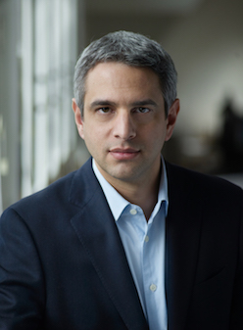
*um-Gründer und Managing Director Ravin Mehta versteht die Top-Auszeichnung als Bestätigung für den richtigen Kurs

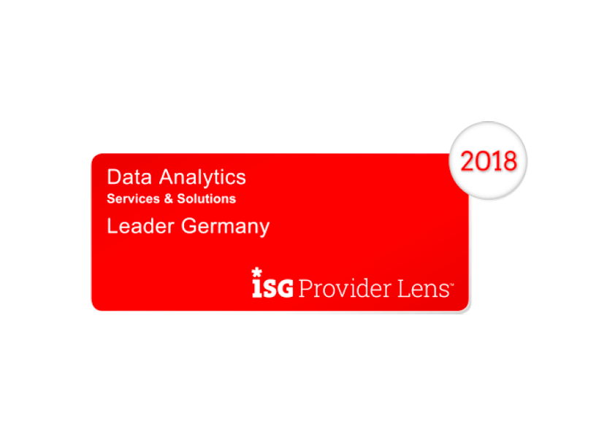
Badge 2018 ISG – (vormals Experton Group)

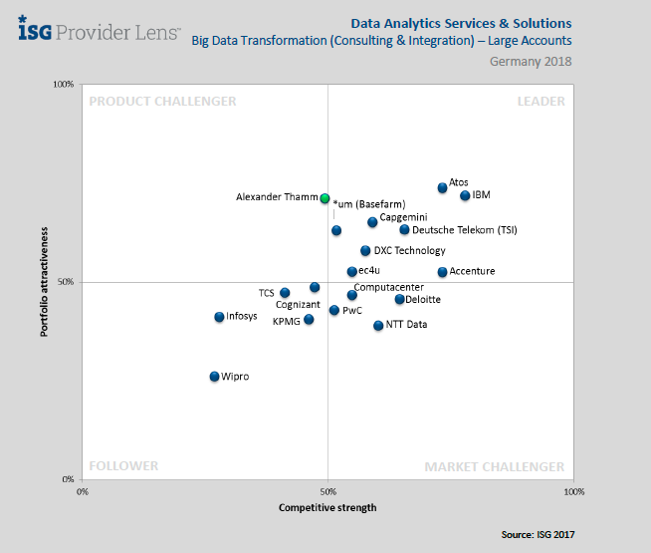
*um/Basefarm im Spitzenfeld der ISG Provider Lens

Weitere Informationen:  The unbelievable Machine Company  Philipp Schlüter – Marketing Manager  Grolmanstr. 40 – 10623 Berlin  Tel.: +49 - 30 - 889 2656 - 350  philipp.schlueter@unbelievable-machine.com - www.unbelievable-machine.at | Presse und Öffentlichkeitsarbeit:  Press’n’ Relations Austria GmbH –  Natalie Eiffe-Kuhn  Lange Gasse 65/16– A-1080 Wien  Tel.: + 43 1 9076148-11  nek@press-n-relations.at  - www.press-n-relations.at
Über The unbelievable Machine Company
The unbelievable Machine Company GmbH (*um) ist der führende Full-Service-Dienstleister für anspruchsvolle Digitalprojekte. Als Spezialist für Big Data (Data Science und Data Engineering) und Cloud Services entwickelt das Unternehmen präzise Lösungen für individuelle geschäftskritische Herausforderungen namhafter Kunden aus den Branchen Automotive, Handel, Online-Services, Medien und vielen mehr. Als einziger europäischer Anbieter wurde *um von Gartner als „Cool Vendor“ in der Kategorie „Information Infrastructure & Big Data“ benannt. 2017 kürte ISG/Experton das Unternehmen zum zum „Big Data Leader“ und „Data Analytics Leader“. Als Teil der Basefarm-Gruppe bietet *um hochwertige lokale Services mit globaler Europa-basierter Infrastruktur. 2008 gegründet, arbeiten heute rund 140 unglaubliche Mitarbeiter an den Standorten Berlin, Frankfurt und Wien für *um. www.unbelievable-machine.com

